Pestprotocol
Obs de Klaeter

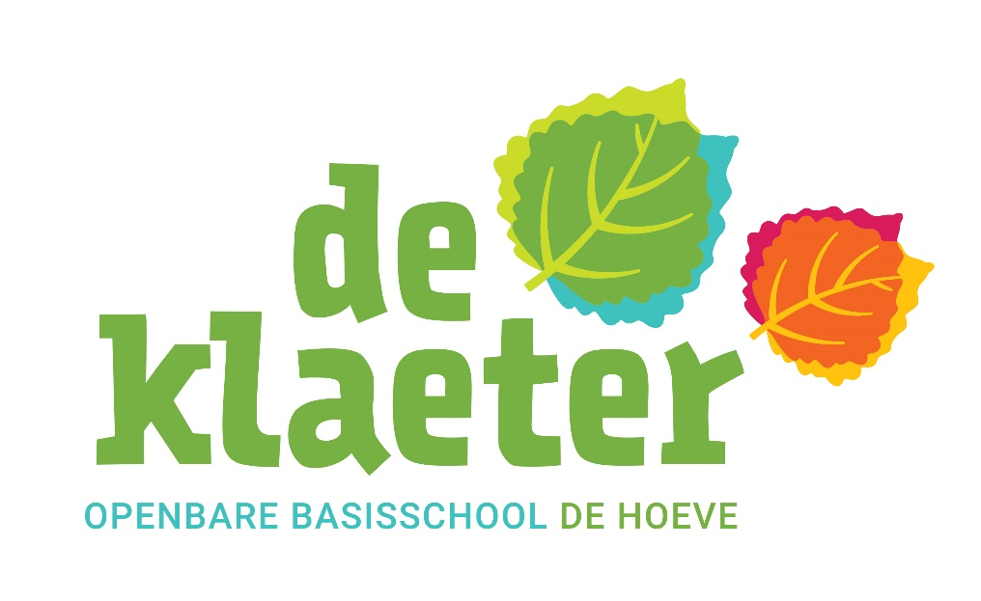
Inhoud
1. Pesten, en nu? 2
1.1 Voorwaarden 2
1.2 Het probleem, dat pesten heet: 2
1.3 Hoe willen wij met pesten omgaan? 3
2. Omgangsregels op obs de Klaeter 3
2.1 Algemene omgangsregels 4
2.2 Groepsregels: 4
3. Aanpak van de ruzie of het pestgedrag in vijf stappen: 5
4. Consequenties 5
4.1 De leerkracht 5
4.2 Begeleiding van de gepeste leerling: 6
4.3 Begeleiding van de pester: 7
4.4 Oorzaken van pestgedrag kunnen zijn: 7
5. Adviezen aan de ouders van onze school: 7
6. Doel pestprotocol 8

Pesten, en nu?

Hoe ga je er mee om?

Pesten komt helaas op iedere school voor, dat kan ook bij ons op obs de Klaeter. Het is een probleem dat wij onder ogen zien en op onze school serieus aan willen pakken. Daar zijn enkele voorwaarden aan verbonden.

1.1 Voorwaarden
Pesten moet als probleem worden gezien door alle direct betrokken partijen: leerlingen (gepeste kinderen, pesters en de zwijgende groep), leerkrachten en de ouders/ verzorgers (hierna genoemd: ouders)

De school moet proberen pestproblemen te voorkomen. Los van het feit of pesten wel of niet aan de orde is, moet het onderwerp pesten met de kinderen bespreekbaar worden gemaakt, waarna de regels in samenwerking met de kinderen worden vastgesteld.

Als pesten optreedt, moeten leerkrachten (in samenwerking met de ouders) dat kunnen signaleren en duidelijk stelling nemen. Wanneer pesten ondanks alle inspanningen toch weer de kop opsteekt, moet de school beschikken over een directe aanpak.

Wanneer het probleem niet op de juiste wijze wordt aangepakt of de aanpak niet het gewenste resultaat oplevert, dan is de inschakeling van een contactpersoon van de school nodig. De contactpersoon kan het probleem onderzoeken, deskundigen raadplegen en het bevoegd gezag adviseren. Op iedere school is een contactpersoon aangesteld. Op obs de Klaeter is dit Mirjan Klijnsma. Als Mirjan niet op school is, is Annigje van den Berg aanpreekpunt.

1.2 Het probleem, dat pesten heet:
- De piek van het pesten ligt tussen 10 en 14 jaar, maar ook in lagere en hogere groepen wordt er gepest.
- Een pestproject alleen is niet voldoende om een eind te maken aan het pest probleem. Het is beter om het onderwerp regelmatig aan de orde te laten komen, zodat het ook preventief kan werken.

1.3 Hoe willen wij met pesten omgaan?
- Elke schooljaar starten we met ‘de Gouden Weken’, waar de groepsdynamiek centraal staat en omgangsregels in samenspraak gemaakt worden.
- Tijdens klassenactiviteiten is er veelvuldig aandacht voor het sociale aspect. Als bron voor de lessen gebruiken we hiervoor de methode ‘Leefstijl’. Onderwerpen als veiligheid, omgaan met elkaar, rollen in een groep, aanpak van ruzies etc. kunnen aan de orde komen.
- Andere werkvormen zijn ook denkbaar, zoals; spreekbeurten, rollenspelen, regels met elkaar afspreken over omgaan met elkaar en groepsopdrachten.
- Het voorbeeld van de leerkrachten (en thuis de ouders) is van groot belang. Er zal minder gepest worden in een klimaat waar duidelijkheid heerst over de omgang met elkaar, waar verschillen worden aanvaard en waar ruzies niet met geweld worden opgelost maar uitgesproken. Agressief gedrag van leerkrachten, ouders en de leerlingen wordt niet geaccepteerd. Leerkrachten horen duidelijk stelling te nemen tegen dergelijke gedragingen.
- Een effectieve methode om pesten te stoppen of binnen de perken te houden, is het afspreken van regels voor de leerlingen. Signalen van pesterijen kunnen o.a. zijn:
- Hij/zij heeft altijd een bijnaam, hij/zij wordt nooit bij de eigen naam genoemd.
- Er wordt zogenaamd een leuke opmerkingen gemaakt over een klasgenoot.
- Een klasgenoot voortdurend ergens de schuld van geven.
- Briefjes doorgeven.
- Beledigen.
- Opmerkingen maken over kleding.
- Isoleren.
- Buiten school opwachten, slaan of schoppen.
- Hij/zij op weg naar huis achter na gaan.
- Naar het huis van het slachtoffer gaan.
- Bezittingen afpakken.
- Schelden of schreeuwen tegen het slachtoffer.

Omgangsregels op obs de Klaeter
Deze lijst kan nog verder worden uitgebreid: Je kunt het zo gek niet bedenken of volwassenen en dus ook leerlingen hebben het bedacht. Leerkrachten en ouders moeten daarom alert zijn op de manier waarop kinderen met elkaar omgaan en duidelijk stelling nemen wanneer bepaalde gedragingen hun norm overschrijden. De omgangsregels hangen in de school. In de klas hangt een poster met de afspraken van de klas.

2.1 Algemene omgangsregels
REGEL 1:
Een belangrijke stelregel is, dat het inschakelen van de leerkracht niet wordt opgevat als klikken. Vanaf groep 1&2 brengen we kinderen dit al bij: ‘Je mag niet klikken, maar…… als je wordt gepest of als je ruzie met een ander hebt en je komt je er zelf niet uit dan mag je hulp aan de leerkracht vragen.’ Dit wordt niet gezien als klikken.

REGEL 2:
Een tweede stelregel is dat een medeleerling ook de verantwoordelijkheid heeft om het pestprobleem bij de leerkracht aan te kaarten. Alle leerlingen zijn immers verantwoordelijk voor een goede sfeer in de groep.

REGEL 3:
Samenwerken zonder bemoeienissen: School en gezin halen voordeel uit een goede samenwerking en communicatie. Dit neemt niet weg dat iedere partij moet waken over haar eigen grenzen. Het is bijvoorbeeld niet de bedoeling dat ouders naar school komen om eigenhandig een probleem voor hun kind op te komen lossen. Bij problemen van pesten zullen de directie en de leerkrachten hun verantwoordelijkheid (moeten) nemen en indien nodig overleg voeren met de ouders. De inbreng van de ouders blijft bij voorkeur beperkt tot het aanreiken van informatie, tot het geven van suggesties en tot het ondersteunen van de aanpak van de school.

2.2 Groepsregels:
  - Wij zijn aardig voor elkaar.
  - Wij helpen elkaar als dit nodig is.
  - Wij zeggen goedemorgen, goedemiddag of tot ziens tegen elkaar.
  - Wij lopen in de klas en in school.
  - Wij laten elkaar ongestoord spelen en werken.
  - Wij werken stil als meester of juf even uit de klas is.
  - Wij luisteren naar elkaar.
  - Wij zeggen het rustig als we iets niet leuk vinden.
  - Wij zijn zuinig op spullen van onszelf en van de ander.

Deze regels gelden op school en daarbuiten. Toevoeging: Kinderen mogen in hun eigen groep een aanvulling geven op deze vastgestelde schoolregels, in overleg met de leerkracht. Die aanvulling wordt opgesteld, door en met de groep, dit zijn de zogenaamde groepsregels Zowel schoolregels als groepsregels zijn zichtbaar in de klas opgehangen. We bieden alle regels tegelijk aan en iedere groep kiest een regel van de week en hangt deze goed zichtbaar op in het lokaal. Ook kunnen we een regel, goed zichtbaar, in gangen van de school ophangen.

Aanpak van de ruzie of het pestgedrag in vijf stappen:
Wanneer leerlingen ruzie met elkaar hebben en/of elkaar pesten proberen zij en wij:

STAP 1: Er eerst zelf (en samen) uit te komen.
STAP 2: Op het moment dat een van de leerlingen er niet uitkomt (in feite het onderspit delft en verliezer of zondebok wordt) heeft deze het recht en de plicht het probleem aan de meester of juf voor te leggen.
STAP 3: De leerkracht brengt de partijen bij elkaar voor een verhelderingsgesprek en probeert samen met hen de ruzie of pesterijen op te lossen en (nieuwe) afspraken te maken. Bij herhaling van pesterijen/ruzies tussen dezelfde leerlingen volgen sancties (zie bij consequenties).
STAP 4: Bij herhaaldelijke ruzie/pestgedrag neemt de leerkracht duidelijk stelling en houdt een bestraffend gesprek met de leerling die pest /ruzie maakt. De fases van bestraffen treden in werking (zie bij consequenties). In ‘Parnassys’ wordt genoteerd of er sprake is van ruziemaken/pesten. Bij iedere melding omschrijft de leerkracht ‘de toedracht’. Bij een derde melding in de map worden de ouders op de hoogte gebracht van het ruzie-pestgedrag. Leerkracht(en) en ouders proberen in goed overleg samen te werken aan een bevredigende oplossing.
STAP 5: De leerkracht biedt altijd hulp aan de gepeste en begeleidt de pester, indien nodig in overleg met de ouders en/of externe deskundigen.

Consequenties

4.1 De leerkracht
De leerkracht heeft het idee dat er sprake is van onderhuids pesten: In zo’n geval stelt de leerkracht een algemeen probleem aan de orde om langs die weg bij het probleem in de klas te komen. De leerkracht ziet dat een leerling wordt gepest (of de gepeste of medeleerlingen komen het bij hem melden) En vervolgens leveren stap 1 t/m 5 geen positief resultaat op voor de gepeste.

De leerkracht neemt duidelijk een stelling in.

De straf is opgebouwd in 5 fases; afhankelijk hoelang de pester door blijft gaan met zijn/haar pestgedrag en geen verbetering vertoond in zijn/haar gedrag:

FASE 1:
- Een of meerdere pauzes binnen blijven.
- Nablijven tot alle kinderen naar huis zijn vertrokken.
- Door gesprek: Bewustwording voor wat hij met het gepeste kind uithaalt.
- Afspraken maken met de pester over gedragsveranderingen. De naleving van deze afspraken komen aan het einde van iedere dag in een kort gesprek aan de orde.
FASE 2:
- Een gesprek met de ouders, als voorgaande acties op niets uitlopen. De medewerking van de ouders wordt nadrukkelijk gevraagd om een einde aan het probleem te maken. De school heeft alle activiteiten vastgelegd in de speciale registratiemap ‘pesten’ en de school heeft al het mogelijke gedaan om een einde te maken aan het pestprobleem. Ook bij fase 1 worden ouders al kort ingelicht.
FASE 3:
- Bij aanhoudend pestgedrag kan deskundige hulp worden ingeschakeld zoals de vertrouwenspersoon van de GGD, de schoolarts of schoolmaatschappelijk werk.
FASE 4:
- Bij aanhoudend pestgedrag kan er voor gekozen worden om een leerling tijdelijk in een andere groep te plaatsen, binnen de school. Ook het (tijdelijk) plaatsen op een andere school behoort tot de mogelijkheden.
FASE 5:
- In extreme gevallen kan een leerling geschorst of verwijderd worden.

4.2 Begeleiding van de gepeste leerling:
- Medeleven tonen en luisteren en vragen: Hoe en door wie wordt er gepest.
- Nagaan hoe de leerling zelf reageert, wat doet hij/zij voor tijdens en na het pesten.
Huilen of heel boos worden is juist vaak een reactie die een pester wil uitlokken. De leerling in laten zien dat je op een andere manier kunt reageren. Geen “benzine” geven.
- Zoeken en oefenen van een andere reactie bijvoorbeeld je niet afzonderen.
- Het gepeste kind in laten zien waarom een kind pest.
- Nagaan welke oplossing het kind zelf wil
- Sterke kanten van de leerling benadrukken.
- Belonen (schouderklopje) als de leerling zich anders/beter opstelt.
- Praten met de ouders van de gepeste leerling en de ouders van de pester(s).
- Het gepeste kind niet over beschermen bijvoorbeeld naar school brengen of ‘ik zal het de pesters weleens gaan vertellen’. Hiermee plaats je het gepeste kind juist in een uitzonderingspositie waardoor het pesten zelfs nog toe kan nemen.

4.3 Begeleiding van de pester:
- Praten; zoeken naar de reden van het ruzie maken/ pesten (baas willen zijn, jaloezie, verveling, buitengesloten voelen).
- Laten inzien wat het effect van zijn/haar gedrag is voor de gepeste.
- Excuses aan laten bieden.
- In laten zien welke sterke (leuke) kanten de gepeste heeft.
- Pesten is verboden in en om de school: wij houden ons aan deze regel; straffen als het kind wel pest en belonen (schouderklopje) als kind zich aan de regels houdt.
- Kind leren niet meteen kwaad te reageren, leren beheersen, de ‘stop-eerst-nadenken-houding’ of een andere manier van gedrag aanleren.
- Contact tussen ouders en school; elkaar informeren en overleggen. Inleven in het kind; wat is de oorzaak van het pesten?
- Zoeken van een sport of club; waar het kind kan ervaren dat contact met andere kinderen wel leuk kan zijn.
- Inschakelen hulp; bijvoorbeeld sociale vaardigheidstrainingen.

4.4 Oorzaken van pestgedrag kunnen zijn:
- Een problematische thuissituatie.
- Voortdurend gevoel van anonimiteit (buitengesloten voelen).
- Voortdurend in een niet-passende rol worden gedrukt.
- Voortdurend met elkaar de competitie aan gaan.
- Een voortdurende strijd om macht in de klas of in de buurt.

Adviezen aan de ouders van onze school:

Ouders van gepeste kinderen:
  - Houd de communicatie met uw kind open, blijf in gesprek met uw kind.
  - Als pesten niet op school gebeurt, maar op straat, probeert u contact op te nemen met de ouders van de pester(s) om het probleem bespreekbaar te maken.
  - Pesten op school kunt u het beste direct met de leerkracht bespreken.
  - Door positieve stimulering en zogenaamde schouderklopjes kan het zelfrespect vergroot worden of weer terugkomen.
  - Stimuleer uw kind tot het beoefenen van een sport.
  - Steun uw kind in het idee dat er een einde aan het pesten komt.
  - Leer uw kind krachtig handelen en taalgebruik zodat de pester geen vat op uw kind krijgt

Ouders van pesters:
  - Neem het probleem van uw kind serieus.
  - Raak niet in paniek: Elk kind loopt kans pester te worden.
  - Probeer achter de mogelijke oorzaak te komen.
  - Maak uw kind gevoelig voor wat het anderen aandoet.
  - Besteed extra aandacht aan uw kind.
  - Stimuleer uw kind tot het beoefenen van een sport.
  - Corrigeer ongewenst gedrag en benoem het goede gedrag van uw kind.
  - Maak uw kind duidelijk dat u achter de beslissing van school staat.

Alle andere ouders:
  - Neem de ouders van het gepeste kind serieus.
  - Stimuleer uw kind om op een goede manier met andere kinderen om te gaan.
  - Corrigeer uw kind bij ongewenst gedrag en benoem goed gedrag.
  - Geef zelf het goede voorbeeld.
  - Leer uw kind voor anderen op te komen.
  - Leer uw kind voor zichzelf op te komen.

Doel pestprotocol

Dit PESTPROTOCOL heeft als doel:

‘Alle kinderen mogen zich in hun basisschoolperiode veilig voelen, zodat zij zich optimaal kunnen ontwikkelen.’

Door regels en afspraken zichtbaar te maken kunnen kinderen en volwassenen, als er zich ongewenste situaties voordoen, elkaar aanspreken op deze regels en afspraken Door elkaar te steunen en wederzijds respect te tonen stellen we alle kinderen in de gelegenheid om met veel plezier naar school te gaan! Leerkrachten en ouders uit de oudercommissie en de medezeggenschapsraad onderschrijven gezamenlijk dit PESTPROTOCOL.

